ФЕДЕРАЛЬНОЕ АГЕНТСТВО ЖЕЛЕЗНОДОРОЖНОГО ТРАНСПОРТА
Федеральное государственное бюджетное образовательное учреждение высшего профессионального образования
«Петербургский государственный университет путей сообщения
Императора Александра I»
(ФГБОУ ВПО ПГУПС)

Кафедра «Инженерная химия и естествознание»

РАБОЧАЯ ПРОГРАММА
дисциплины
«КОНЦЕПЦИИ СОВРЕМЕННОГО ЕСТЕСТВОЗНАНИЯ» (Б1.В.ДВ.6.2)
для направления
21.03.02 «Землеустройство и кадастры»
по профилю
«Кадастр недвижимости»

Форма обучения – очная

Санкт-Петербург
2016

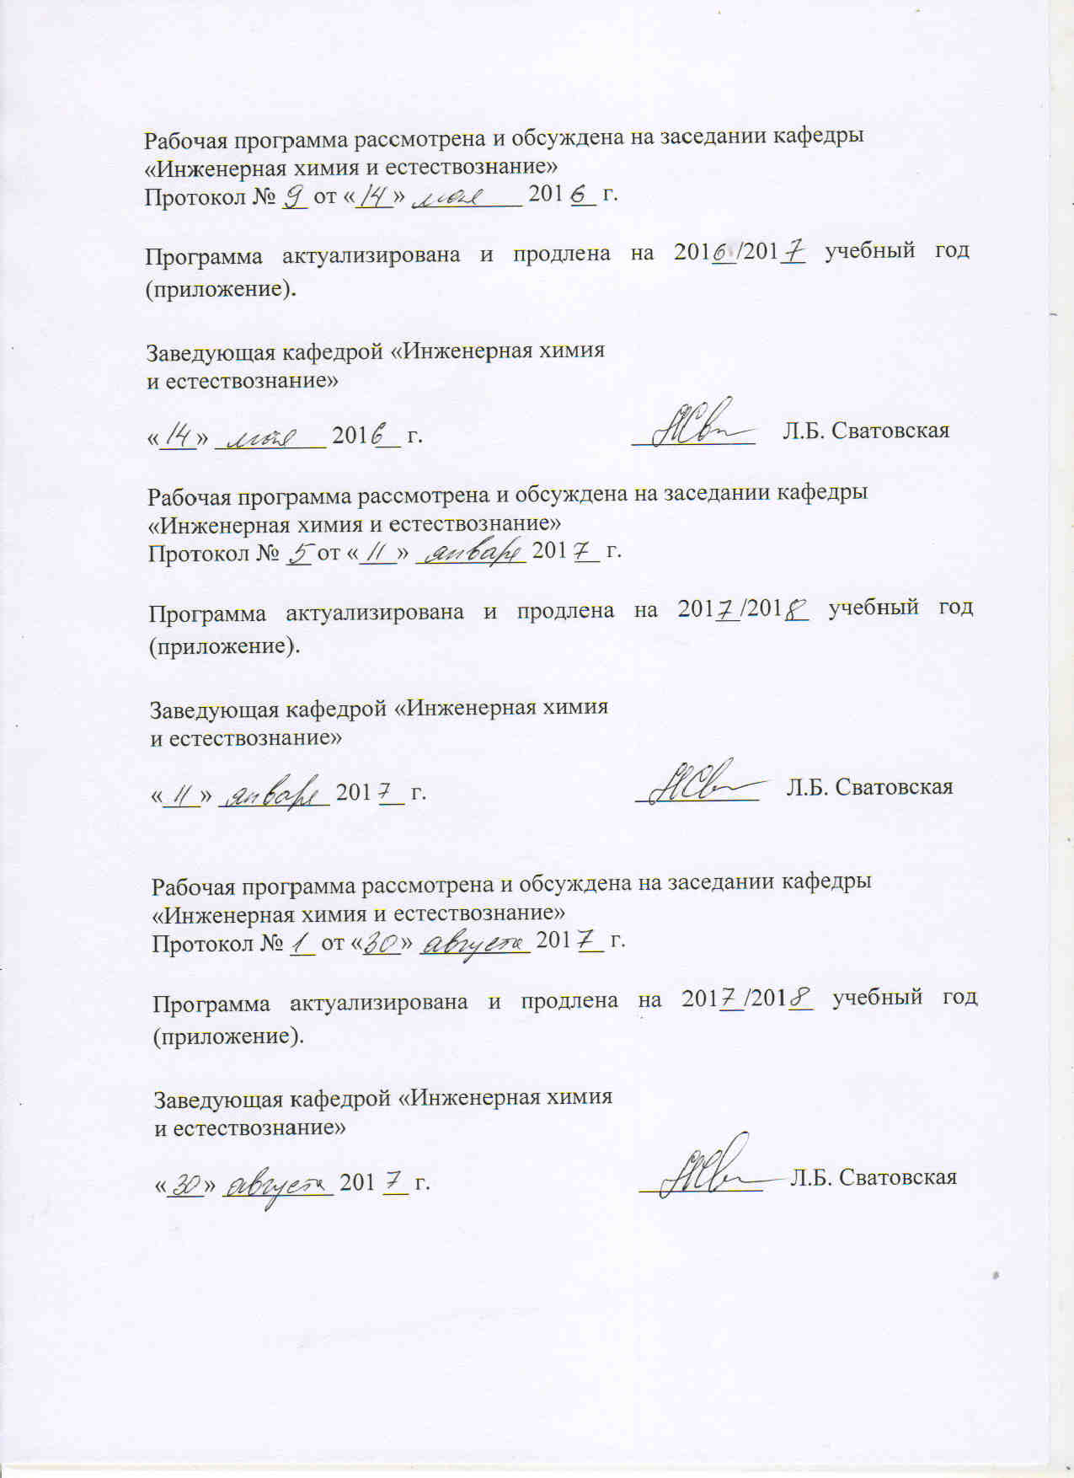

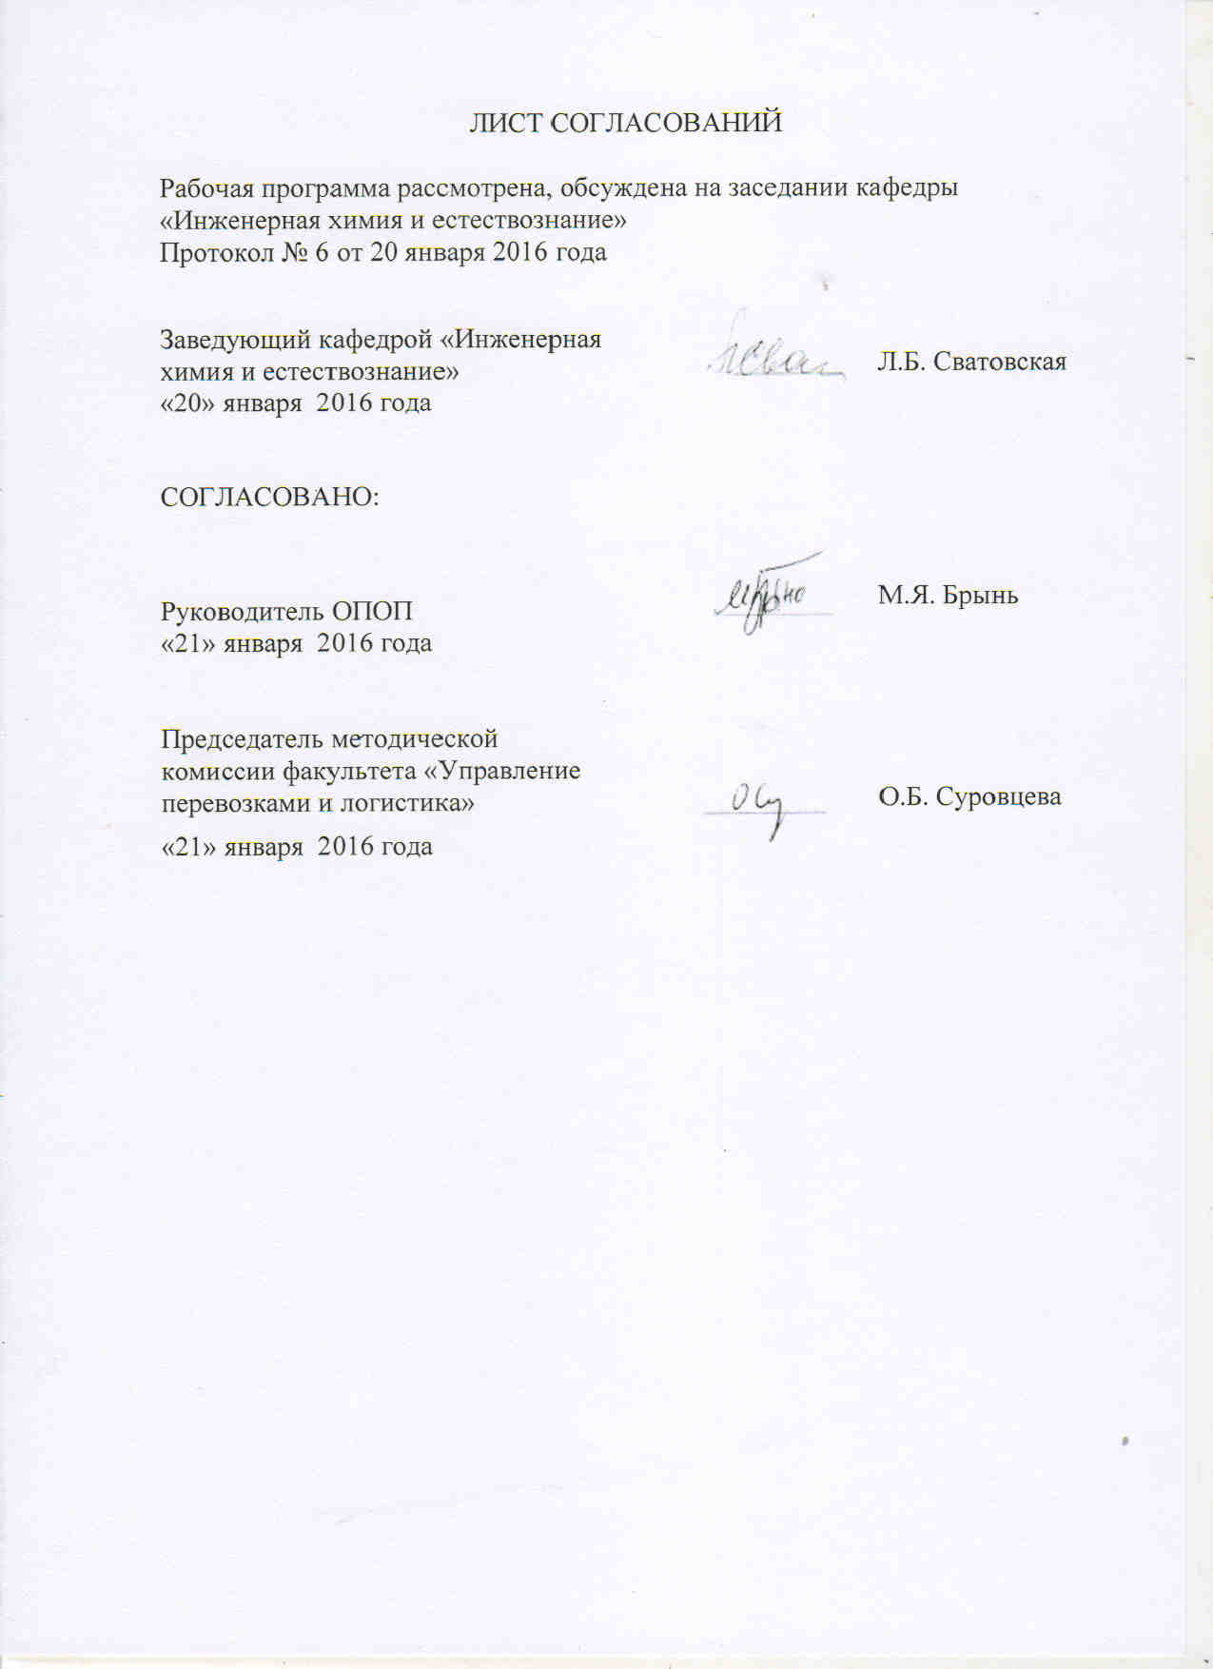
1. Цели и задачи дисциплины

Рабочая программа составлена в соответствии с ФГОС ВО, утвержденным «1» октября 2015 г., приказ № 1084 по направлению 21.03.02 «Землеустройство и кадастры», по дисциплине «Концепции современного естествознания».
Целью изучения дисциплины «Концепции современного естествознания» является формирование у студентов целостного естественнонаучного мировоззрения и готовности к использованию полученных знаний и умений в профессиональной деятельности.
Для достижения поставленной цели решаются следующие задачи:
- обучение студентов теоретическим основам знаний о физической, химической, космологической, геологической и биологической картинах мира;
- формирование у студентов понимания основных принципов современного естествознания и тесной взаимосвязи таких областей естественных наук, как математика, физика, химия, космология, биология, экология;
- освоение методов научного познания окружающего мира.

2. Перечень планируемых результатов обучения по дисциплине, соотнесенных с планируемыми результатами освоения основной профессиональной образовательной программы

Планируемыми результатами обучения по дисциплине являются: приобретение знаний, умений, навыков.
В результате освоения дисциплины обучающийся должен:
ЗНАТЬ:
- понятийный аппарат современного естествознания;
- закономерности развития природы и общества; закономерности функционирования живых систем;
- естественнонаучную литературу;
- общность и особенности действия основных законов, управляющих мирозданием во всех формах его;
УМЕТЬ:
- представлять знания как систему логически связанных общих и специальных положений науки;
- использовать полученные знания в своей повседневной деятельности и интерпретировать их для учащихся общеобразовательных учреждений;
ВЛАДЕТЬ:
- навыками оценочного отношения к источникам информации;

Изучение дисциплины направлено на формирование следующих общепрофессиональных компетенций (ОПК):
- способностью использовать знания о земельных ресурсах для организации их рационального использования и определения мероприятий по снижению антропогенного воздействия на территорию (ОПК-2).
Изучение дисциплины направлено на формирование следующих профессиональных компетенций (ПК), соответствующих виду профессиональной деятельности, на который ориентирована программа бакалавриата:
производственно-технологическая деятельность:
- способностью использовать знания современных технологий технической инвентаризации объектов капитального строительства (ПК-12).
Область профессиональной деятельности обучающихся, освоивших данную дисциплину, приведена в п. 2.1 ОПОП.
Объекты профессиональной деятельности обучающихся, освоивших данную дисциплину, приведены в п. 2.2 ОПОП.

3. Место дисциплины в структуре основной профессиональной образовательной программы

Дисциплина «Концепции современного естествознания» (Б1.В.ДВ.6.2) относится к вариативной части и является дисциплиной по выбору обучающегося.
4. Объем дисциплины и виды учебной работы

Вид учебной работы | Всего часов | Семестр
 |  | III
Контактная работа (по видам учебных занятий)  В том числе:  - лекции (Л)  - практические занятия (ПЗ)  - лабораторные работы (ЛР) | 36  18  18  - | 36  18  18  -
Самостоятельная работа (СРС) (всего) | 36 | 36
Контроль
Форма контроля знаний | З | З
Общая трудоемкость: час / з.е. | 72/2 | 72/2

5. Содержание и структура дисциплины

5.1 Содержание дисциплины
№ п/п | Наименование раздела дисциплины | Содержание раздела
1 | Научное знание. История науки. | Логика и методология развития естествознания. Наука как процесс познания.  Структура и методы естественнонаучного познания История естествознания.
2 | Физическая картина мира. | Механическая картина мира, Электромагнитная картина мира, квантово-полевая картина мира.
3 | Структурная организация материи | Макро-, микро- и мега- мир. Мир элементарных частиц. Фундаментальные физические взаимодействия
4 | Химическая картина мира. | Атомно-молекулярный уровень организации материи. Основные законы химии..
5 | Термодинамика | Классическая термодинамика. Неравновесная термодинамика.
6 | Космологическая картина мира | Современная космологическая картина мира. Элементы эволюции вселенной. Строение и эволюция Галактики
7 | Геологическая картина мира | Внутреннее строение и история геологического развития Земли. Концепции геосферных оболочек. Концепции возникновения жизни на Земле.
8 | Биологическая картина мира | Биология в современном естествознании. Концепции структурных уровней в биологии. Многообразие живых организмов
 |  | Принципы эволюции, воспроизводства и развития живых систем. Отличие живого от неживого. Свойства живых систем. Клетка. Воспроизводство живого. Генетические законы.
9 | Человек как предмет естественнонаучного познания | Человек как предмет естественнонаучного познания. Современная антропология. История развития цивилизации. Глобальные проблемы современности. Ноосферное мировоззрение

5.2 Разделы дисциплины и виды занятий

№ п/п | Наименование раздела дисциплины | Л | ПЗ | ЛР | СРС
1 | Научное знание. История науки. | 2 | 2 | - | 4
2 | Физическая картина мира. | 2 | 2 | - | 4
3 | Структурная организация материи | 2 | 2 | - | 4
4 | Химическая картина мира. | 2 | 2 | - | 4
5 | Термодинамика | 2 | 2 | - | 4
6 | Космологическая картина мира | 2 | 2 | - | 4
7 | Геологическая картина мира | 2 | 2 | - | 4
8 | Биологическая картина мира | 2 | 2 | - | 4
9 | Человек как предмет естественнонаучного познания | 2 | 2 | - | 4
Итого |  | 18 | 18 |  | 36

6. Перечень учебно-методического обеспечения для самостоятельной работы обучающихся по дисциплине

№  п/п | Наименование раздела дисциплины | Перечень учебно-методического обеспечения
1 | Научное знание. История науки. | Концепции современного естествознания: учеб. пособие / Шершнева М.В. [и др.]; под ред. Л.Б. Сватовской. – СПб.: ПГУПС, 2011. – 72 с.
2 | Физическая картина мира. | Концепции современного естествознания: учеб. пособие / Шершнева М.В. [и др.]; под ред. Л.Б. Сватовской. – СПб.: ПГУПС, 2011. – 72 с.
3 | Структурная организация материи | Концепции современного естествознания: учеб. пособие / Шершнева М.В. [и др.]; под ред. Л.Б. Сватовской. – СПб.: ПГУПС, 2011. – 72 с.
4 | Химическая картина мира. | Концепции современного естествознания: учеб. пособие / Шершнева М.В. [и др.]; под ред. Л.Б. Сватовской. – СПб.: ПГУПС, 2011. – 72 с.
5 | Термодинамика | Лекции по инженерной химии и естествознанию. Часть I / Сватовская Л.Б. [и др.]; под ред. Л.Б. Сватовской. – СПб.: ПГУПС, 2012. – 52 с.
6 | Космологическая картина мира | Концепции современного естествознания: учеб. пособие / Шершнева М.В. [и др.]; под ред. Л.Б. Сватовской. – СПб.: ПГУПС, 2011. – 72 с..
7 | Геологическая картина мира | Естественно-научные основы геоэкохимической картины мира / учебное пособие / Шершнева М.В., Макарова Е.И. – СПб.: ПГУПС, 2014. – 29 с.
8 | Биологическая картина мира | Концепции современного естествознания: учеб. пособие / Шершнева М.В. [и др.]; под ред. Л.Б. Сватовской. – СПб.: ПГУПС, 2011. – 72 с.
9 | Человек как предмет естественнонаучного познания | Концепции современного естествознания: учеб. пособие / Шершнева М.В. [и др.]; под ред. Л.Б. Сватовской. – СПб.: ПГУПС, 2011. – 72 с.

7. Фонд оценочных средств для проведения текущего контроля успеваемости и промежуточной аттестации обучающихся по дисциплине

Фонд оценочных средств по дисциплине является неотъемлемой частью рабочей программы и представлен отдельным документом, рассмотренным на заседании кафедры и утвержденным заведующим кафедрой.

8. Перечень основной и дополнительной учебной литературы, нормативно-правовой документации и других изданий, необходимых для освоения дисциплины

8.1 Перечень основной учебной литературы, необходимой для освоения дисциплины
- Концепции современного естествознания: учеб. пособие / Шершнева М.В. [и др.]; под ред. Л.Б. Сватовской. – СПб.: ПГУПС, 2011. – 72 с.
- Естественно-научные основы геоэкохимической картины мира / учебное пособие / Шершнева М.В., Макарова Е.И. – СПб.: ПГУПС, 2014. – 29 с.

8.2 Перечень дополнительной учебной литературы, необходимой для освоения дисциплины
1. Современная идентификация веществ / учебное пособие / Герке С.Г.. Чибисов Н.П. – СПб.: ПГУПС, 2009. – 36 с.
2. Лекции по инженерной химии и естествознанию. Часть I / под ред. Л.Б. Сватовской. – СПб.: ПГУПС, 2009. – 109 с.
3. Инженерно-химические и естественно-научные основы охраны окружающей среды: учеб. пособие / Сватовская Л.Б. [и др.]; – СПб.: ПГУПС, 2009. – 23 с.
4. Физическая картина мира: индивидуальные задания / Шершнева М.В. [и др.] – СПб.: ПГУПС, 2009. – 18 с.

8.3 Перечень нормативно-правовой документации, необходимой для освоения дисциплины
При освоении данной дисциплины нормативно-правовая документация не используется.

8.4 Другие издания, необходимые для освоения дисциплины
При освоении данной дисциплины другие издания не используется.

9. Перечень ресурсов информационно-телекоммуникационной сети «Интернет», необходимых для освоения дисциплины

- Личный кабинет обучающегося и электронная информационно-образовательная среда [Электронный ресурс]. Режим доступа: http://sdo.pgups.ru (для доступа к полнотекстовым документам требуется авторизация).

10. Методические указания для обучающихся по освоению дисциплины

Порядок изучения дисциплины следующий:
- Освоение разделов дисциплины производится в порядке, приведенном в разделе 5 «Содержание и структура дисциплины». Обучающийся должен освоить все разделы дисциплины с помощью учебно-методического обеспечения, приведенного в разделах 6, 8 и 9 рабочей программы.
- Для формирования компетенций обучающийся должен представить выполненные типовые контрольные задания или иные материалы, необходимые для оценки знаний, умений, навыков, предусмотренные текущим контролем (см. фонд оценочных средств по дисциплине).
По итогам текущего контроля по дисциплине, обучающийся должен пройти промежуточную аттестацию (см. фонд оценочных средств по дисциплине). 11. Перечень информационных технологий, используемых при осуществлении образовательного процесса по дисциплине, включая перечень программного обеспечения и информационных справочных систем

Перечень информационных технологий, используемых при осуществлении образовательного процесса по дисциплине:
- технические средства (компьютерная техника, наборы демонстрационного оборудования);
- методы обучения с использованием информационных технологий (демонстрация мультимедийных материалов);
